登記未預約到訪的訪客
在接待處為沒有邀請的訪客辦理登記。接待處的登記表格在儲存的同時已完成簽到，之後不需要再簽到一次；表格要填哪些欄位，則由訪問目的決定。
2026-08-20 · https://offision.com/help/zh-hant/reception/register-a-walk-in-visitor/
有人走到櫃檯前，沒有邀請，說要找某位同事。這時要用的是 登記臨時到來訪客。
開始之前先了解一點：它和訪客自己用手機登記並不一樣。接待處登記訪客時，是把對方
記錄為 已在館內 ——表格填完的那一刻簽到就已經完成，卡片上出現的是
離開，而不是 簽到。
開始之前:
要先為你設定好接待處 — 接待處職員 權限，以及你所負責的建築物。兩者都寫在
登入並開啟你的接待處 裡。
少了第二項，頁面開啟後只會顯示 您尚未被分配到任何接待處設定中。

1. 選擇 登記臨時到來訪客
從應用程式首頁選單開啟 接待處。標題下方有兩個按鈕：站在你面前的人用
登記臨時到來訪客，之後才會來的人用 登記即將到來的訪客。在手機上，兩者
都收在右下角的 + 按鈕裡。
這個分別不只是外觀上的差異。接待處的臨時登記表格只為 當下 而設——訪問日期
與到達時間是固定的，無法修改。任何未來日期的到訪都要用另一個按鈕。
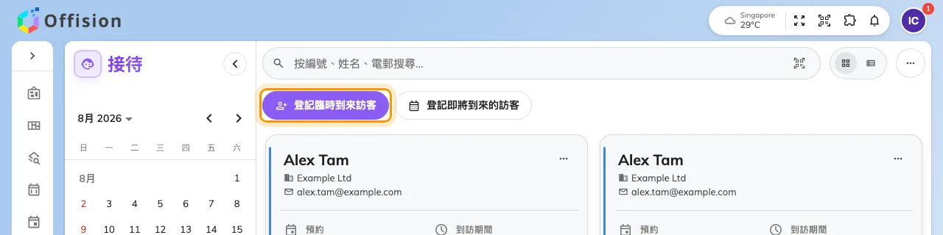
接待處，登記臨時到來訪客 與 登記即將到來的訪客 並排。

2. 填寫 訪客資訊
有關這次到訪與訪客的所有欄位都在這一個步驟裡，順序如下：
- 訪問目的 — 只有在貴機構設定了一個以上時才會出現。它決定底下每一個欄位，
也決定精靈有幾個步驟，所以要先選對。預設的目的已經幫你選好。
- 訪問日期 與 到達時間 — 今天與現在，唯讀。
- 預計離開時間 — 這段期間裡唯一由你設定的部分。
- 地點 — 建築物，需要時再加上房間。清單只會列出你擔任接待人員的建築物，
因此無法在你的櫃檯登記前往其他據點的訪客。
- 邀請人 — 訪客要見的人。這個欄位只有在為接待處開啟代理邀請時才會出現；
沒有開啟時，臨時訪客會在沒有受訪者的情況下被記錄下來。
- 訪客本人的資料 — 姓名、電郵或流動電話、公司，以及訪問目的要求的其他欄位。
不能略過的欄位會標上紅點。
若貴機構有名片掃描功能，掃描名片 可以用拍下名片的方式帶入訪客資料，不必逐項
輸入。
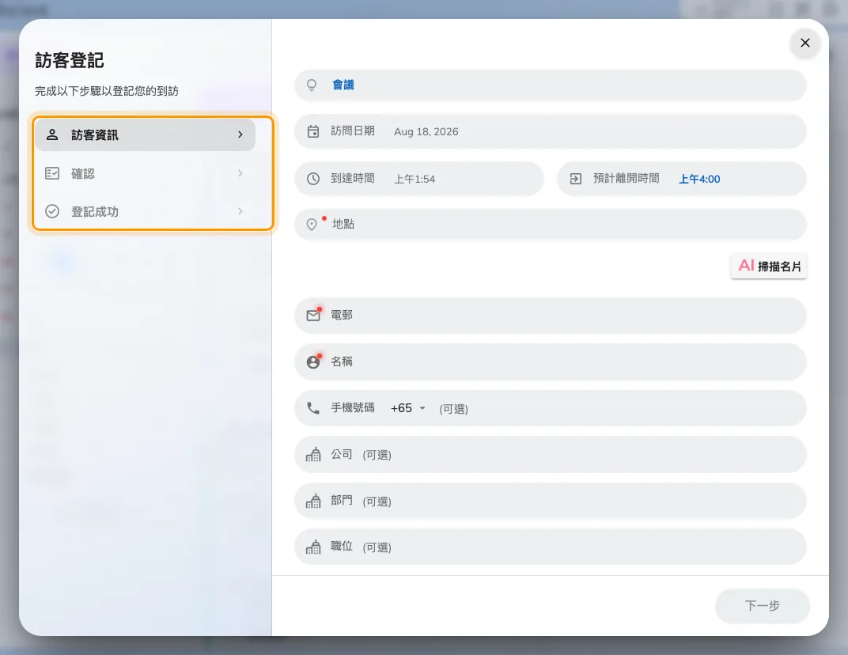
訪客資訊。這個訪問目的不要求照片也沒有問卷，所以精靈只有三個步驟。

3. 拍照
這個步驟會不會出現、能不能略過，都由訪問目的決定。當照片設為必填時，沒有拍照
之前 下一步 會一直是灰色的——也就是說，用一台沒有鏡頭的櫃檯電腦，無法完成
要求照片的訪問目的。

4. 回答訪客問卷
掛在該訪問目的下的每一份問卷都是獨立的一個步驟——健康聲明、保密協議、工地安全
問題等等。詢問訪客並記錄他們的回答。

5. 確認並提交
最後一個步驟是唯讀的總覽：到訪資料、訪客資料、車輛，以及所有問卷回答。向訪客
覆述一次，然後按 提交。
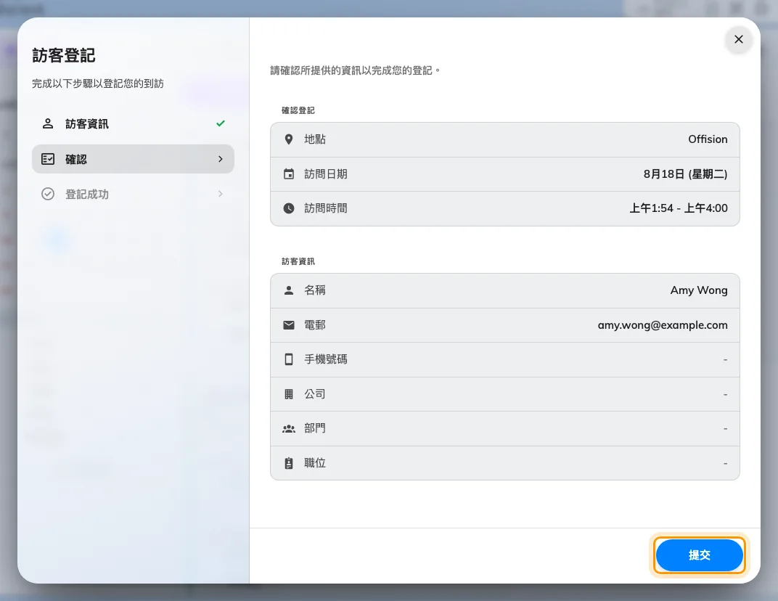
確認步驟，下一步 的位置換成了 提交。

6. 把通行證交給訪客
對話框會直接變成訪客的通行證：登記成功、他們的 訪客編號，以及同一組編號
的 QR 碼。這組編號是他們在大堂看板或閘機前出示的憑證，也是他們稍後回到櫃檯時你
用來搜尋的號碼。
若這台電腦接了標籤印表機，證件會自動列印，不需要任何額外操作。如果沒有印出東西，
表示還沒有連接印表機——請看
為你的接待處連接訪客證印表機。
登記其他訪客 會清空表格並保持對話框開啟，多人同時到達時用這一個。完成
則關閉對話框。
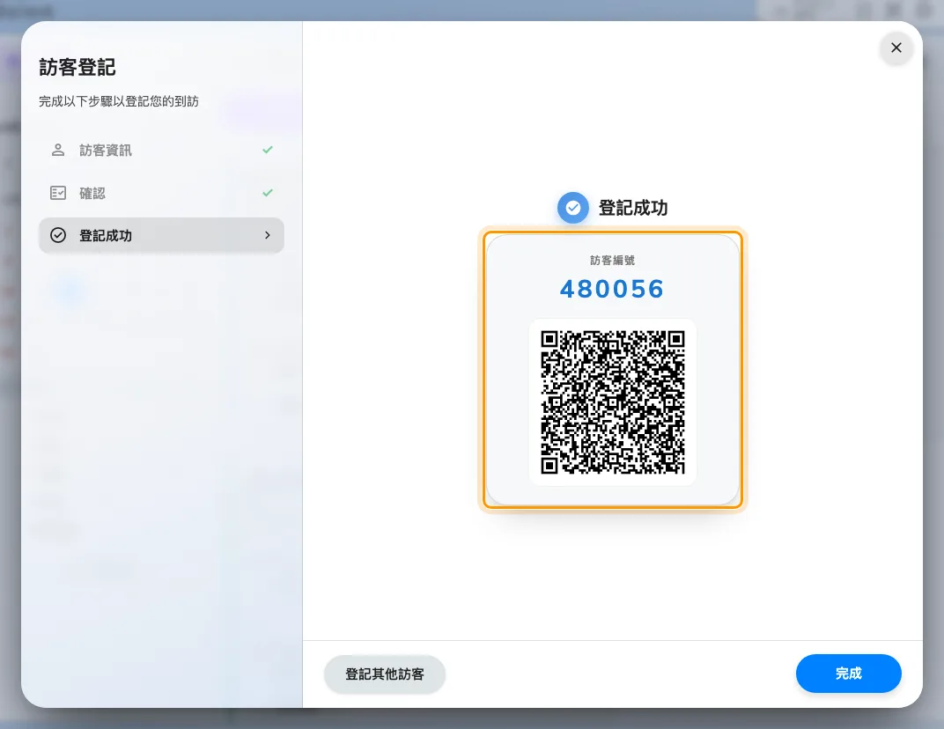
完成登記後的畫面，訪客編號與其 QR 碼。

7. 確認是否成功
關閉對話框，在清單中找到這位訪客。卡片的 到訪期間 應該顯示他們的到達時間，
並列出 離開。
如果上面出現的仍是 簽到，表示表格沒有走完——從接待處登記的臨時訪客，不會停在
等待簽到的狀態。

管理主控台控制哪些部分
表格有一半是條件式的，而每一個條件式的部分，都對應到管理主控台某一頁上的某一個
設定。當同事說的欄位在你畫面上找不到時，就看這張表。
表格上的變化 | 設定 | 位置
出現 邀請人 欄位 | 允許接待處代理訪客邀請 | 訪客自主登記表格
要填哪些訪客欄位、哪些是必填 | 訪問目的中各欄位的 隱藏 / 選填 / 必填 | 訪問目的
拍照 是否成為一個步驟、能否略過 | 訪問目的的照片欄位 | 訪問目的
事後卡片上是否出現檢視照片 | 接待人員可查看照片 | 訪問目的
有幾個 訪客問卷 步驟 | 掛在該訪問目的下的問卷 | 訪問目的
出現車輛欄位 | 允許受邀訪客登記車輛 | 訪問規則
不發出通行證，改為等待批准 | 訪客需經批准 | 訪問規則
提交當下就寄信通知受訪者 | 散訪訪客抵達時通知受訪者 | 訪問規則
地點 清單列出哪些建築物 | 建築物的接待人員名單 | 訪問地點

其中只有第一項是接待處專屬的設定，其餘都與訪客自己的自主登記共用。
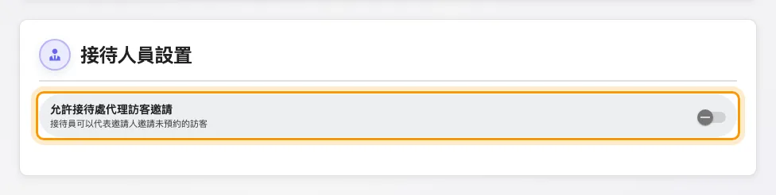
接待人員設置，這一頁上唯一會改變接待處自身表格的區塊。
Where in Offision: admin app → visiting/walk-in-setting (訪客自主登記表格)
Where in Offision: admin app → visiting/visiting-type (訪問目的)
Where in Offision: admin app → visiting/visiting-policy (訪問規則)
沒有發出通行證時:
若該地點的規則要求批准，提交後會停在 訪問請求已提交，目前正在等待批准。，
沒有訪客編號，也沒有證件。訪客 尚未 獲准進入——他們已被記錄下來並在等待，
必須有人批准之後才能進去。
照片儲存失敗時:
無法儲存照片 表示登記本身已經成功，只有照片沒有存下來。不要重新登記一次，改從
清單上該訪客的卡片重新拍照即可。

